indien

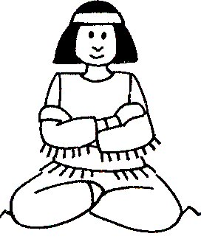

…………………………………………………………

Colorie l’indien qui a le plus de plumes

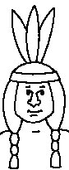 | 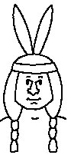

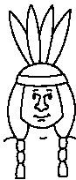 | 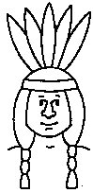

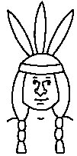

☺ 😐 ☹

Ecris le nombre qui convient


1 2 3 4 5 6 7 8 9 10
☺ 😐 ☹

Colorie la flèche la plus longue en rouge et la plus courte en bleu

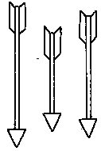 | 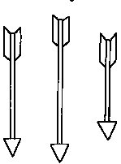
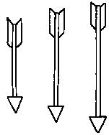 | 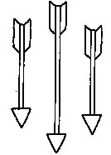

☺ 😐 ☹

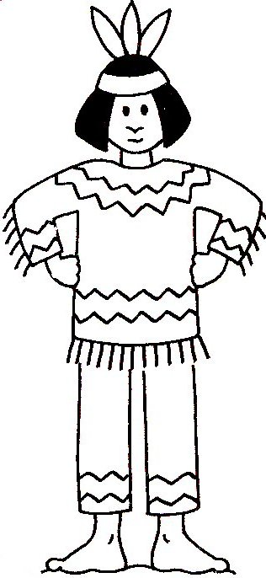
☺ 😐 ☹

Dessine le nombre de plumes demandées
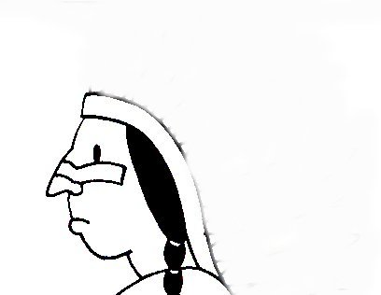
9

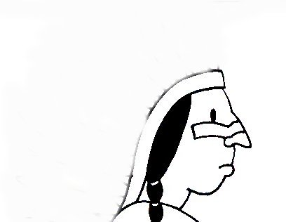
7

6

☺ 😐 ☹

Compte le nombre de plumes
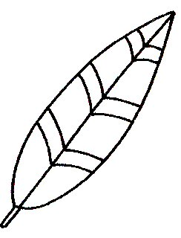

1 2 3 4 5 6 7 8 9 10 11 12
☺ 😐 ☹

Y a-t-il assez de bouclier pour chaque indien ?
OUI NON
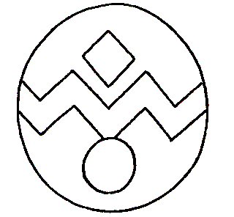

☺ 😐 ☹

Range dans l’ordre croissant @

☺ 😐 ☹

Colle les dés qui conviennent #
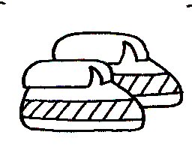

☺ 😐 ☹

Sudoku ¥

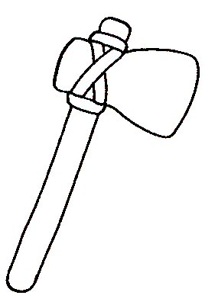

☺ 😐 ☹

Sudoku £

☺ 😐 ☹

#
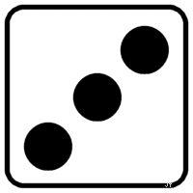 | 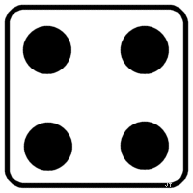 |  |   



